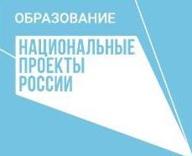
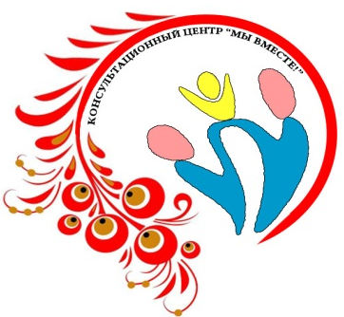
Тематика консультаций Консультационного Центра
«Мы вместе!»
по направлению
«Эмоциональное здоровье»

Все специалисты-консультанты
Консультационного Центра «Мы вместе!»

1. «Воспитание ребёнка посредством театральной деятельности»
2. «Театр и родители»
3. «Мастер-класс «Игры с песком»
4. «Мастер-класс «Песочная терапия» «Психогимнастика для маленького непоседы»
5. «Роль сказки в развитии и воспитании ребенка»
6. « Какова роль родителей в развитии творческого мышления у детей?»
7. «Роль сказки в жизни ребёнка раннего возраста»,
8. «Как укрепить эмоциональную связь с ребенком?»
9. «Как вести себя с гиперактивным ребенком?»
10. «Воспитание музыкой»

